1. 说明TEM,TE,TM,准TEM波的特点。微带线能够传输什么波形，并且传输这些波形的条件是什么。并分析当传输这些波形时波阻抗的特征。
2. 空气同轴线内外导体的直径分别为 d = 32mm， D =46mm ，求：  （1）该同轴线的特性阻抗 Z 0  （2）若采用相对介电常数= 2.25的介质环支撑，如图所示，为 使介质薄片的装入不引起反射，介质中心孔直径 应 为多少？    （3）在使用题（2）中介质环支撑的条件下，求该同 轴线中不产生高次模的最高工作频率。
3. （1）在空气矩形波导内，电磁波的工作频率是3GHz，该频率比TE10 的截止频率高百分之20，比TE01的截止频率低百分之20，求矩形波导的a,b.（2）求该频率下的波导波长以及相速度。（3）求在单模区间的波长范围。（4）充入相对介电常数为2的介质之后，主模的截止波长以及截止频率的变化。
4. （1）空气矩形谐振腔谐振频率为5GHz，a=4.755cm,b=2.214cm,求谐振腔的长度d（2）充入相对介电常数为2.25的聚乙烯之后，求谐振频率以及谐振波长的变化。（3）如果空腔的品质因数为 3380，（一塔的正切值是0.0004）求填满了聚乙烯后谐振器品质因数。
5. 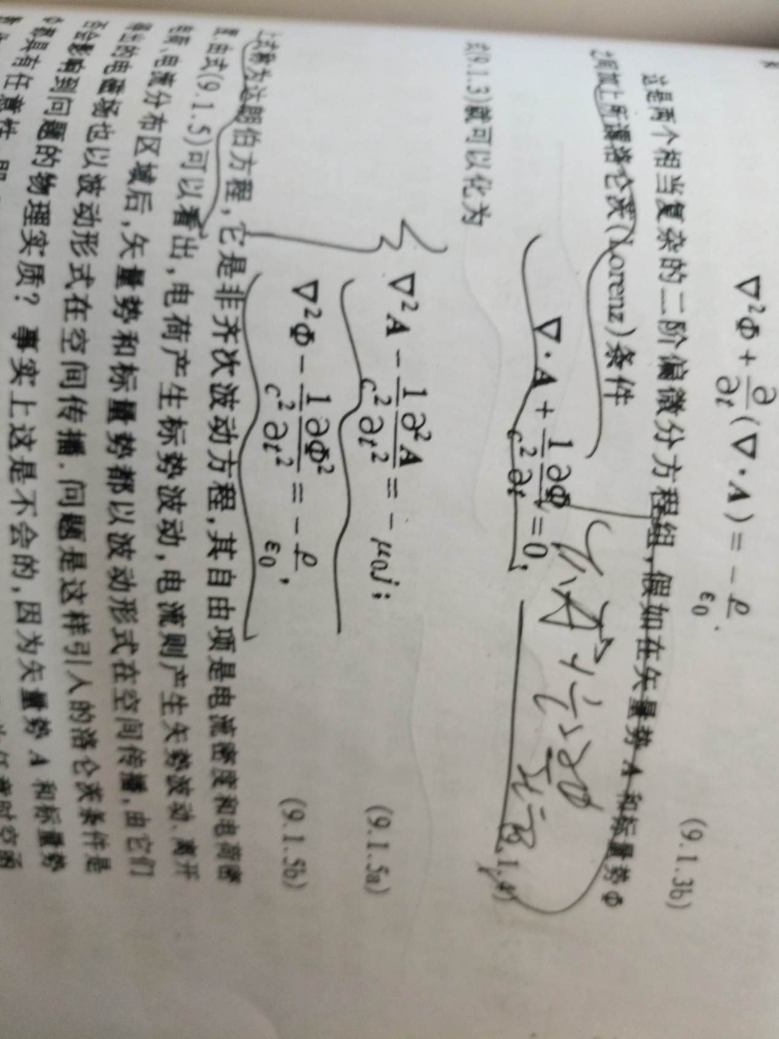

求式子9.1.5a的解，并说明解的物理含义。根据矢量式A和标量式φ，求出电场强度和磁场强度。写出洛伦兹条件，并说明洛伦兹条件的物理含义。并证明单色平面波满足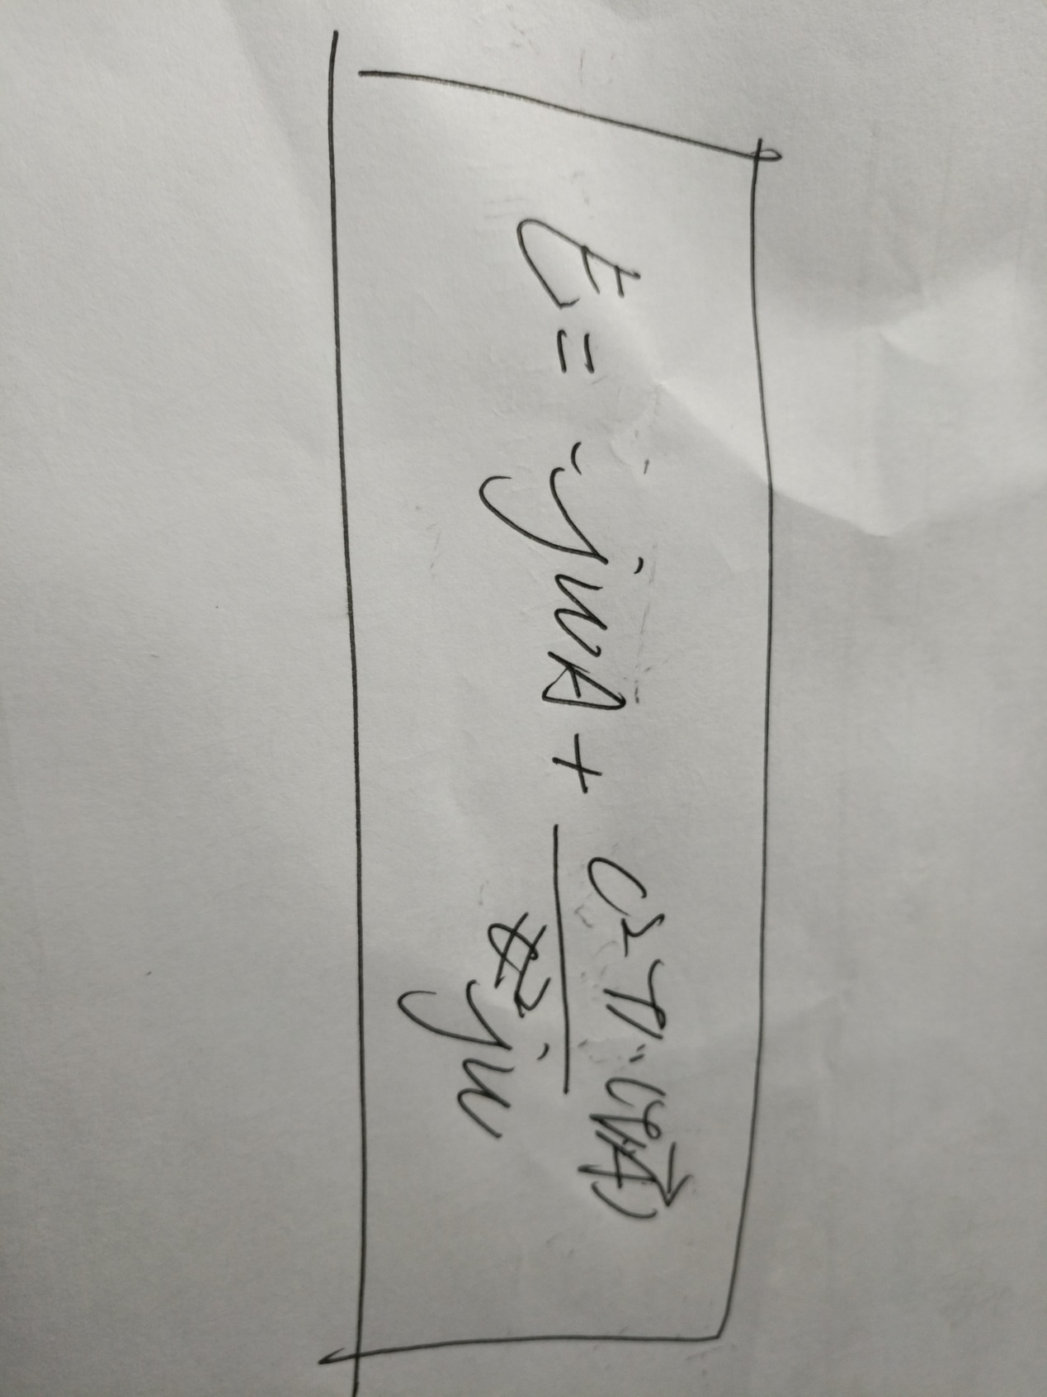

1. 频率为欧美噶的电流元Idl激发的射频磁场在球坐标系中表示为：

C:\Users\Lenovo\Documents\Tencent Files\1223866266\FileRecv\MobileFile\Image\4)UW9TWNN~CFGSV~QP[D13F.png

（1）电流元的远区辐射场； （2）平均功率角分布； （3）如果将 5 个同相位的 电流元平行排列构成相似天线元矩阵，天线元的幅度比为1:2:3:2:1，天线元之间相距半个波长，写出天线辐射 场，此时的最大辐射方向和电流元所在平面的夹角是多少？